**HMS - rutiner for elever**

**Teknikk og industriell produksjon**

**ved Fræna vidaregåande skole.**

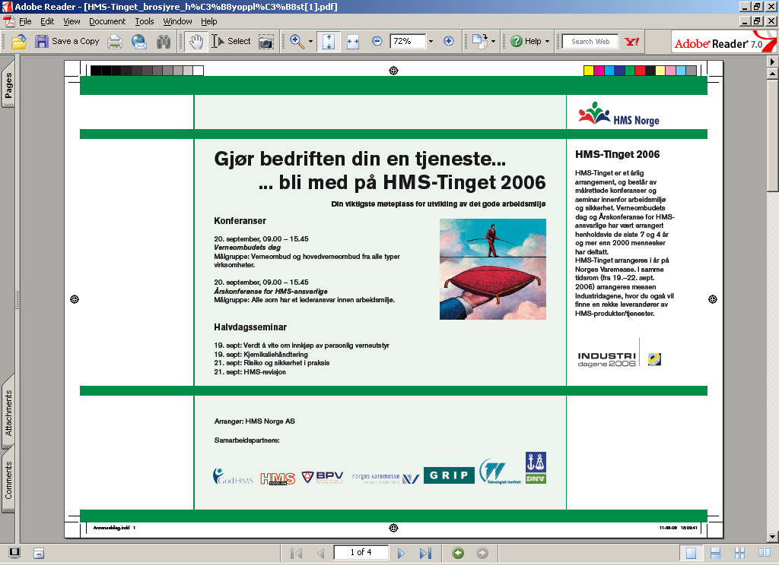



**Revidert: August 2020**

|  |  |
| --- | --- |
| **INNHOLDSFORTEGNELSE** | **Side** |
| Om HMS - plan for Mekaniske fag ved Fræna vidaregåande skole. | 3 |
| Verkstedopplysninger | 4 |
| Verkstedbestemmelser | 5 |
| SOS – alarmtelefoner Sjekkliste | 6 |
| Branninstruks | 7 |
| Sikker jobbanalyse/arbeidsordre | 10 |
| Rapport om uønsket hendelse | 11 |
| Bruksløyve for maskiner og utsyr | 13 |

**HMS - rutine for Mekaniske fag ved Fræna vgs.**

|  |  |
| --- | --- |
| Formål/hensikt: | Sikre at helse-, miljø- og sikkerhetsforhold på verksted blir ivaretatt i henhold til lover og forskrifter.  Sikre at alle elever og lærere er kjent med varslings- og sikkerhetsbestemmelser som gjelder på verkstedet.  Sikre at det tas nødvendige forholdsregler før risikofylte arbeider settes i gang. |
| Utføres av: | Faglærere. |
| Når: | Før oppstart av arbeidene på verksted. |
| Henvisninger: | Arbeidsmiljølov, forskrifter fra Arbeidstilsynet. Linker til Vernerunde-rutiner og Handlingsplan |
| Dokumentasjon: | Kopi av HMS – rutiner oppbevares på verksted. |

|  |  |
| --- | --- |
| **Gjennomføring** |  |
| Før oppstart av arbeidene: | Distribuere HMS – ruiner etter innholdsfortegnelse og spre denne til de involverte. Vær nøye med å vurdere risikofylt arbeid og eventuelt utstede arbeidsordre.  Sørge for oppslag av verkstedbestemmelser, alarmtelefonnummer og aksjonsplan på aktuelle steder. |
| Under arbeidet: | Følge opp HMS tiltak i henhold til vurdering av risikofylt arbeid og tiltak som er beskrevet i vernerundeprotokollen. |
| Øvrige aktuelle dokumenter: | Instrukser. [HMS- Rutiner for Vernerunder](../../HMS%20Vernerunder.doc) |

**VERKSTED-OPPLYSNINGER**

|  |  |  |
| --- | --- | --- |
| Viktige telefoner: | Brannvesen  Politi  Lege/ambulanse  Arbeidstilsynet skademelding  Giftinformasjon (døgnåpent)  HVO Jostein Bolli  Verneombud Peder Farstadvoll | 110  112  113  815 48 222  22 59 13 00  906 36 020  412 47 957 |
| Obligatorisk verneutstyr: | Brannhemmende arbeidstøy, vernesko, hørselsvern, øyevern etter behov, beskyttelseshansker og liknende. | |
| Førstehjelpsutstyr plasseres og vedlikeholdes av faglærer: | Plassering: Verkstedkontor. | |
| Brannvernutstyr plasseres og vedlikeholdes: | Plassering: Brannslukkere på begge verkstedene, på loftet og i smia, samt brannslange i smia.  Vedlikeholdes av godkjent kontrollør. | |
| Stoffkartotek: | Samlingsstyrer/faglærer samler og oppbevarer produktblad på verkstedkontoret for stoffer/produkter som benyttes i verkstedet. | |
| Vernearbeid: | Verneombud/verneleder og faglærer koordinerer vernearbeidet. Vernerunde gås i henhold til lover og forskrifter.  Kopi av protokoller oppbevares hos verneleder. | |
| HMS – rutiner fordeles til: | Verkstedkontor.  Verneleder.  Faglærer.  Gjennomgås med elevene ved skolestart | |

**VERKSTEDBESTEMMELSER – HMS**

**VÅRT MÅL ER INGEN SKADER, derfor noen forpliktende bestemmelser for verkstedet:**

**1. HMS – rutiner for verksted**

Alle elever er forpliktet til å gjøre seg kjent med denne rutinen.

**2. Personlig verneutstyr**

Verkstedet har påbud om kjeledress i brannhemmende materiale, vernesko og personlig verneutstyr. Hørselsvern, øyevern, støvmasker, hansker etc. skal benyttes når situasjonen krever dette, jfr. instrukser.

**3. Maskinelt utstyr**

Før maskinelt utstyr tas i bruk skal elevene ha fått opplæring i bruk av- og fått utstedt bruksløyve for maskinen. Sikkerhetsanordninger kontrolleres før hver gang maskinen brukes.

Enhver har ansvar for å rapportere om feil og mangler som oppstår på maskiner og utstyr under bruk.

**4. Gardintrapper**

Gardintrapper skal sikres mot utglidning og kun brukes til nødvendig arbeid eller adkomst.

**5. Varme arbeider**

Før risikofylte varme arbeider igangsettes skal brannslukker plasseres ved siden av arbeidsstedet og brennbart materiale fjernes.

**6. Kjemikalier og stoffer**

Det må ikke forkomme håndtering av ukjente stoffer og kjemikalier. Man må først sjekke i produktdatablad og benytte verneutstyr i tråd med disse.

**7. Glatt underlag**

Vær særlig oppmerksom når underlaget er glatt å bevege seg på, som følge av vann eller olje. Vann og olje som kommer på gulv i gangsoner må fjernes omgående.

**8. Lysforhold**

Sørg for gode lysforhold både på arbeidsstedet og adkomstveier.

**9. Rydding/ renhold**

Alle elever (og lærere) skal rydde etter eget arbeid hver dag. Avfall skal sorteres og kastes i henhold til avfallsplan eller rutine. Bidra til å holde verkstedet og garderobe ryddig.

**10. Batterilading**

Alle elever skal være kjent med farer i fbm. batterilading og kortslutning av elektriske kretser.

**11. Avgass**

Forbrenningsmotorer må ikke kjøres uten tilkobling til eksosavsug.

**SOS**

**Alarmtelefoner for øyeblikkelig hjelp**

|  |  |
| --- | --- |
|  | Telefon |
| Brann og større ulykker | 110 |
|  |  |
| Politi | 112 |
|  |  |
| Ambulanse | 113 |
|  |  |
| Legevakt i Elnesvågen  (gamle helsesenteret) | 71 26 82 00 |
|  |  |
| Giftinformasjon | 22 59 13 00 |
|  |  |
| Arbeidstilsynet | 815 48 222 |

|  |
| --- |
| BRANNINSTRUKS |

|  |
| --- |
| VED BRANN MÅ DU HANDLE  RASKT, RIKTIG OG ROLIG |

|  |
| --- |
| VARSLE  Trykk inn nærmeste manuelle melder  Ring 110 |

|  |
| --- |
| REDDE  Hvis mulig lukke dører og vinduer  Evakuer så raskt som mulig  Samlingsplass er banen ovenfor ungdomskolen |

|  |
| --- |
| SLUKKE  Forsøk om mulig å slukke  HUSK EGEN SIKKERHET |

**DETALJERT BRANNINSTRUKS**

**Alle som har sitt daglige virke ved skolen plikter å kjenne innholdet i denne instruksen.**

**Generelt:**

Alle rømningsveier er merket slik at det er lett å orientere seg. Rømningsveiene skal være fri for rot og annet som sperrer for fri ferdsel. Branndører (av stål) i rømningsveier må ikke holdes i åpen stilling med kiler, stoler eller lignende. I røykfylte rom må man bevege seg langs gulvet hvor det er minst røyk.

I bygningene er det installert både automatiske- og manuelle brannmeldere som utløser alarmen i bygget, samtidig som det går melding direkte til brannvesenet.

**På Toppen** er det kun de manuelle melderne som varsler brannvesenet. Røykdetektorene utløser alarmen bare i bygget.

**Før det brenner:**

Du skal gjøre deg kjent med følgende før det brenner:

* Alle rømningsveier som fører ut fra det rommet du befinner deg i.

* Hvor automatiske- og manuelle brannmeldere er plassert.

* Hvor håndslukkere, brannslanger og redningsutstyr er plassert.

Faglærerne i laboratorium og verksted skal spesielt ta for seg brannfaren i disse rommene.

**Når alarmen går:**

* Dersom alarmen blir utløst ved et uhell, må du straks gi beskjed til kontoret som sørger for å stoppe brannvesenet.

* Sørg for at evakueringen skjer raskt og unngå kødannelse i dører og

ganger.

* Sørg for å åpne de doble dørene i utgangen på baksiden av skolen.

* Påse at alle kommer seg ut og vær spesielt oppmerksomme overfor

bevegelseshemmede eller døve som ikke hører alarmen.

**Oppstillingsplasser:**

* Oppstillingsplassen er for alle (utenom RM) på

på idrettsplassen ovenfor Fræna Ungdomsskole.

* Ved evakuering fra **Toppen** tar mann gruppevis oppstilling vest for

Rema1000-bygget.

* Alle skal stille opp to og to klassevis. Lærer/ansvarlige rapporterer til

ledelsen om evt. fravær.

* Unngå å hindre brannvesenet når de ankommer skoleområdet.

**Alarm i friminutt og fritimer:**

Ved alarm i friminutt og fritimer må elever ta seg ut via nærmeste utgang. Møt opp og meld dere på evakueringsplassen.

Alarmdisplay som viser hvor evt. brannalarm er uløst, er montert i den vestre inngangen til vestibylen, på arbeidsrommet i øst, i hovedinngangen til TP og i inngangen til teori-rommene i Bygghallen.

SIKKER JOBBANALYSE / ARBEIDSORDRE - Benyttes for risikobetonte arbeider

|  |  |  |  |  |
| --- | --- | --- | --- | --- |
| **Kort beskrivelse av oppdraget/merknader:** | |  | | |
| **Oppdraget inneholder risikofylt arbeid mht.:** |  |  | **Verne- og sikkerhetsutstyr/tiltak som skal benyttes:** |  |
| Bruksløyve for maskin og utstyr |  |  | Må være godkjent |  |
| Arbeid i dreiebenker. |  |  | Bruk briller og påse at aksler ikke er for lang slik at det er fare for at den slynger ut i bak-kant av benken. |  |
| Arbeid med fresemaskiner. |  |  | Bruk briller. |  |
| Smergelskive. |  |  | Bruk briller og kontroller klaringen mellom anlegg og skive. |  |
| Ut/ innkjøring av kjøretøy og kjøring av motorer |  |  | Bruk eksosavsug. |  |
| Bruk av garasjejekk. |  |  | Forsikre at jekkskålen ikke kan skli unna. |  |
| Bruk av elefantkran. |  |  | Bruk godkjente lasestropper eller kjetting. |  |
| Arbeid under kjøretøy. |  |  | Bruk garasjebukker med tilstrekkelig styrke. |  |
| Arbeid i høyden. |  |  | Sikring av gardintrapp. |  |
| Bruk av trykkluft. |  |  | Vernebriller eller visir. |  |
| Bruk av helsefarlige stoffer/kjemikalier. |  |  | Vernebriller og hansker. |  |
| Rep.av bremser og clutch med asbestholdige materialer. |  |  | Bruk bremse-/ koblingsvasker. |  |
| Bruk av støyende maskiner/utstyr. |  |  | Hørselsvern. |  |
| Varme arbeider m/vinkelsliper o.l. |  |  | Briller og ha brannslukker tilgjengelig. Vær obs. på eksplosjonsfare. |  |
| Sveising. |  |  | Sveisemaske, hansker og ha brannslukker i nærheten. |  |

**Hendingsrapport**

|  |  |
| --- | --- |
| **Skjemet skal benyttes ved:** | |
| * Ulykker, nestenulykker, uønskede hendinger | * avvik fra lover, forskrifter, retningslinjer |

**HMS-avvik skal inn i Risk-Manager. Kontakt verneombudet.**

#### 1. Avviket

|  |
| --- |
| Beskriv avviket (situasjonen): |
| Årsak til avviket (analysen): |
| Forslag til tiltak (mulige løsninger): |
| Driftsenhet:  Avdeling: |
| Rapportert av:  Dato: |

#### 2. Saksgang

|  |  |  |  |  |
| --- | --- | --- | --- | --- |
|  | **Tiltak vurdert av ansvarlig leder: (navn)** | **I samarbeid**  **med VO/HVO  (sett kryss)** | **Tiltak vedtatt (dato)** NB Fyll også ut pkt. 3 | **Saken videresendt i linja til (navn):** |
| 1 |  |  |  |  |
| 2 |  |  |  |  |
| 3 |  |  |  |  |
| 4 |  |  |  |  |

#### 3. Korrigerende tiltak

|  |  |
| --- | --- |
| Følgende tiltak er vedtatt: | |
| Ansvarlig for gjennomføring: | Frist (dato): |
| Tiltak er gjennomført (underskrift ansvarlig leder): | (dato): |

|  |  |  |
| --- | --- | --- |
| **HANDLINGSPLAN** | | |
| **SAK:** | | |
| Tiltak – forslag/ løsning | Ansvarlig: | Frist: |
|  |  |  |
|  |  |  |
|  |  |  |
|  |  |  |
|  |  |  |
|  |  |  |

**Dato:**

___________________________ __________________________________­­­­­­­­­­­­­­­­­­­­­­­­­­

Jostein Bolli, Verneombud Johan Konrad Løseth HMS koord.

## Bruksløyve for maskiner og utstyr



Jeg lover å arbeide i samsvar med de lover, forskrifter og retningslinjer som gjelder for arbeide på maskiner og utstyr.

Jeg lover å følge skolens regler for arbeid på verkstedene.

Under alt maskinarbeid, skal faglærer være til stede i verkstedet.

Faglærers godkjenning gjelder for følgende maskiner og utstyr:

Maskin/ utstyr: Dato: Faglærers underskrift:

…………………………..........………… ………… ……………………….

………………………………..………… ………… ……………………….

………………………………………..… ………… ……………………….

……………………………………..…… ………… ……………………….

…………………………………….…… ………… ……………………….

……………………………………..…… ………… ……………………….

…………………………………….…… ………… ……………………….

………………………………………… ………… ……………………….

………………………………………… ………… ……………………….

………………………………………… ………… ……………………….

……………………………………..…… ………… ……………………….

……………………………………..…… ………… ……………………….

…………………………………….…… ………… ……………………….

…………………………………….…… ………… ……………………….

Eleven og faglæreren skal ta vare på hvert sitt eksemplar. Ved alvorlige brudd på godkjenninga kan faglærer trekke den tilbake til ny opplæring er gjennomgått og godkjent.

Elevens underskrift: ……………………………………………………………..

Faglærers underskrift: ……………………………………………………………..